Добавление клиентов

Приступим к добавлению клиентов.

Переходим по ссылке http://192.168.33.5/admin_billing/

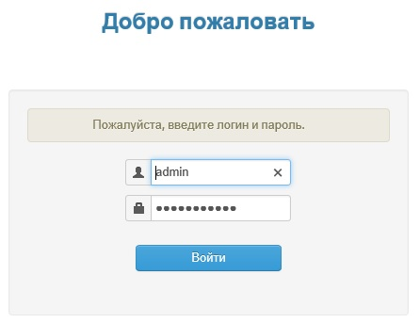

Рис1. Окно авторизации

Авторизуемся под учетной записью администратора, которого мы создали.

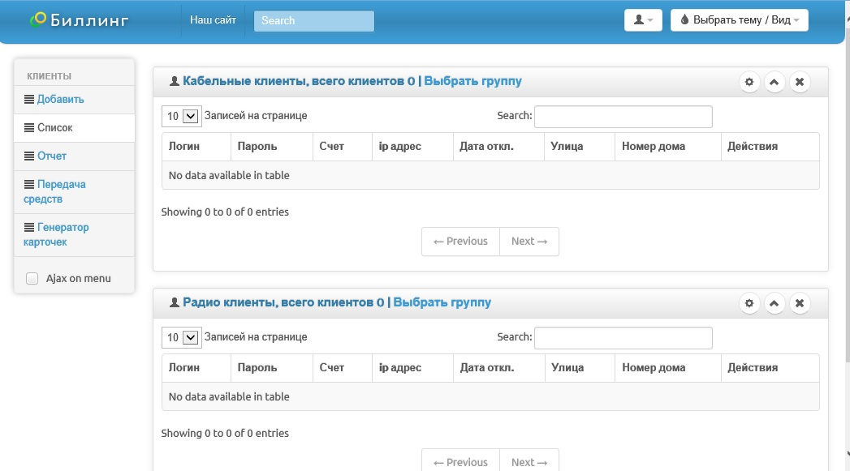

Рис2. Список клиентов.

Если перейти к списку клиентов, можно увидеть пустые группы клиентов. Приступим к добавлению.

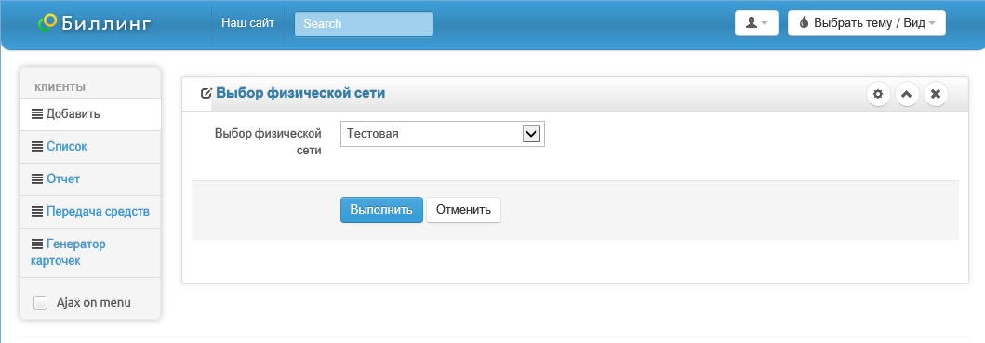

Рис3. Выбор физической сети.

Кликнув по ссылке добавить, в появившейся форме, выбираем физическую сеть к которой относится клиент.

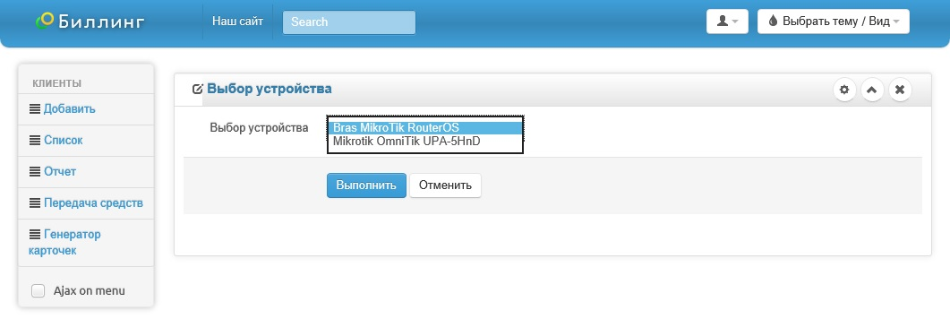

Рис4. Выбор устройства MikroTik

В данной форме выбираем сервер доступа с установленной MikroTik RouterOS

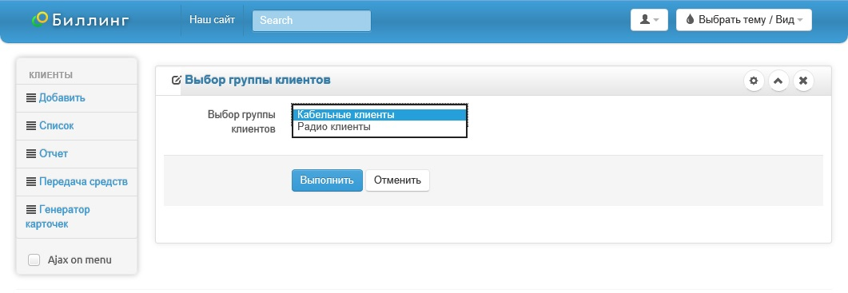

Рис5. Выбираем группу клиентов.

В появившейся форме, выбираем группу к которой относится клиент.

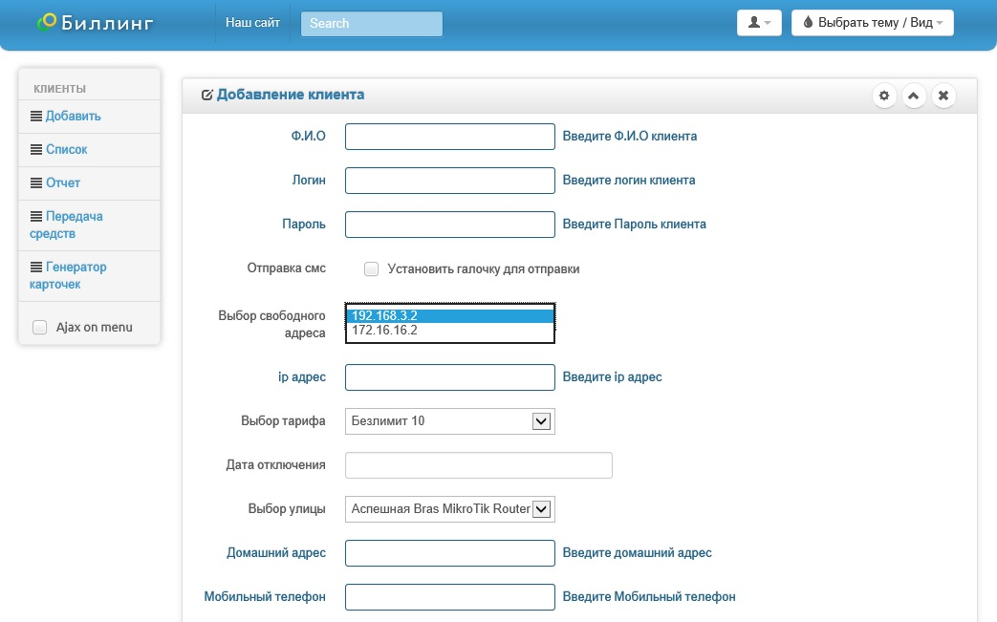

Рис6. Форма добавления клиентов.

В поле Ф.И.О указываем, понятно Ф.И.О клиентов.

Логин и пароль, понадобится для подключения клиентов к устройствам MikroTik RouterBoard. Как настроить сервер авторизации в MikroTik RouterBoard, можно узнать [PPP](http://asp24.com.ua/blog/category/obzor/mikrotik-statji/topic_ppp/)

Установив галочку для отправки смс, указываем на то что клиент будет при необходимости получать различную информацию.

В зависимости от того сколько подсетей было назначено для обслуживания данной группы клиентов, будут сгенерированы свободные ip адреса.

Если вы хотите назначить ip адрес клиенту, отличный от тех, что были выбраны автоматически, вы можете ввести его в поле ip аддрес, в этом случае, автоматически выбранные ip адреса будут игнарироваться.

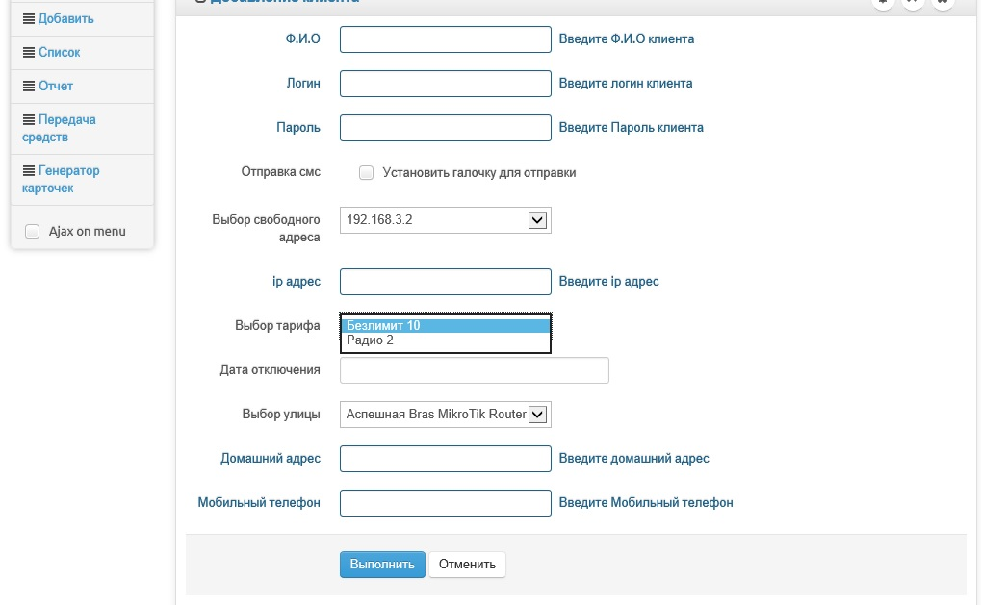

Рис7. Выбор тарифов.

В поле выбор тарифа, выбираем тариф для клиентов. Выбираем улицу, указываем номер дома, и мобильный телефон клиента.

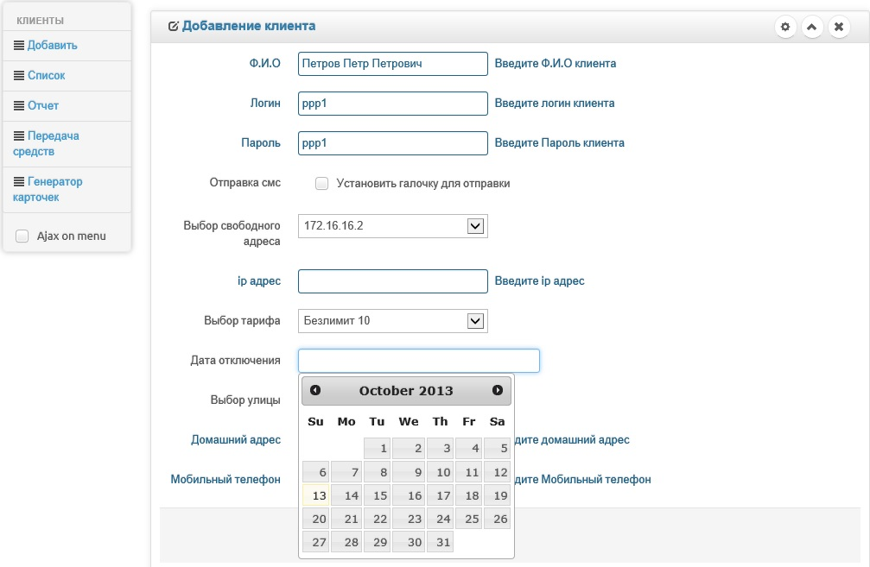

Рис8. Выбор даты отключения.

Выбор даты отключения. Если ваши клиенты не отключаются за не уплату первого числа каждого месяц, то выбирайте дату отключения клиента, в противном случае можно выбрать любую дату, например дату создания клиента.

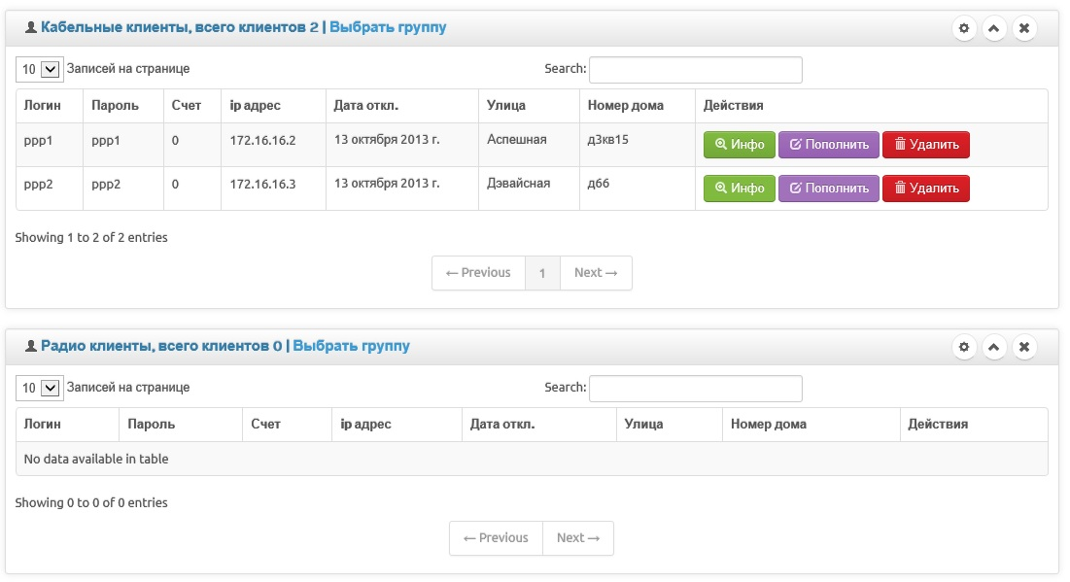

Рис9. Список клиентов.

После добавления клиентов, в MikroTik RouterBoard были добавлены данные для доступа клиентов, и соответствующие записи о клиентах появились в группе клиентов.